Національний Технічний Університет України
«Київський Політехнічний Інститут ім.І.Сікорського»
Навчально-науковий комплекс
«Інститут прикладного системного аналізу»
Кафедра системного проектування

Лабораторна робота № 3
З предмету: «ПІС»

Студент 4-го курсу
Групи ДА-42
Ель Абдулла Карім

Київ 2017
1.
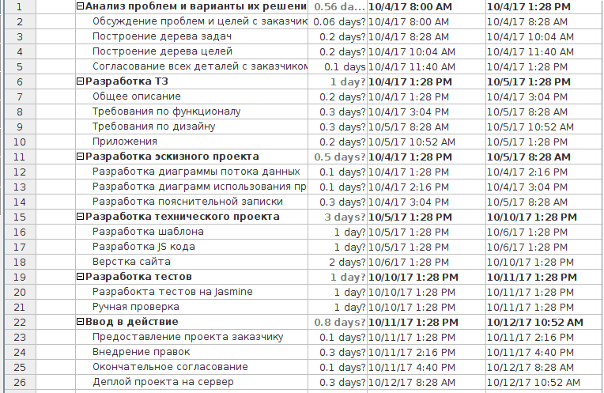

Количество этапов – 6
2 этап – получение готового ТЗ
3 этап – получение эскизного проекта
4 этап – разработка информационной системы: от шаблона, до верстки
5 этап – проверка системы на работоспособность
6 этап – развертывание проекта на сервере

Диаграмма Ганта

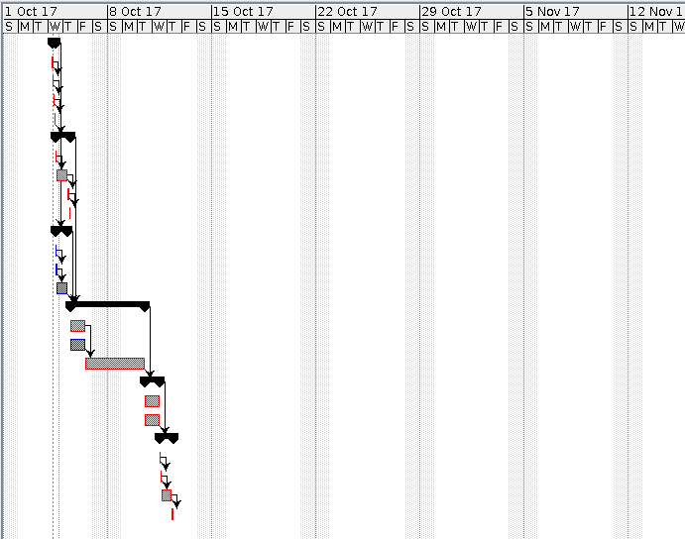

Идентификация рисков
1. Заказчик часто пропадает на 2-3 дня – Не сможем обсудить детали проекта или презентовать его - Потеря времени
2. Заказчик захотел внести правки в ТЗ на этапе проектирования – Изменения ТЗ и переработка функционала - Потеря времени
3. Остановки в работе по отсутствию электричества/интернета; отсутствие сотрудников по причине болезни – Потеря времени
4. Шаблон будет неоднократно переделываться и согласововаться с заказчиком – Потеря времени

Анализ рисков
# | Риск | Вероятность  (1-10) | Последствия  (1-10) | Важность
2 | Заказчик захотел внести правки в ТЗ на этапе проектирования – Изменения ТЗ и переработка функционала - Потеря времени | 8 | 10 | 80
4 | Шаблон будет неоднократно переделываться и согласововаться с заказчиком – Потеря времени | 5 | 10 | 50
1 | Заказчик часто пропадает на 2-3 дня – Не сможем обсудить детали проекта или презентовать его - Потеря времени | 3 | 9 | 27
3 | Остановки в работе по отсутствию электричества/интернета; отсутствие сотрудников по причине болезни – Потеря времени или ресурсов | 1 | 7 | 7

Граница важности 40: риски номер 2 и 4 – критические(для примера возьми и 3 риск)

Планирование рисков
# | Риск | Стратегия | Основной план | Отходной план
2 | Заказчик захотел внести правки в ТЗ на этапе проектирования – Изменения ТЗ и переработка функционала - Потеря времени | Transfer | Сообщить заказчику, что он ответствен за любые задержки на данном этапе
4 | Шаблон будет неоднократно переделываться и согласововаться с заказчиком – Потеря времени | Transfer | Сообщить заказчику, что он ответствен за любые задержки на данном этапе
3 | Остановки в работе по отсутствию электричества/интернета; отсутствие сотрудников по причине болезни – Потеря времени или ресурсов | Mitigate | Увеличить количество рабочих часов для сотрудников | По причине отсутствия электричества/интернета – работать дистационоо;  заболевшего работника – заменить или потерять время на данном этапе

